KLASA V – WTOREK 26.05.2020 R.

Technika
Temat: Jak przygotować zdrowy posiłek. (podręcznik str.71)

- Zanim produkty trafią do garnka
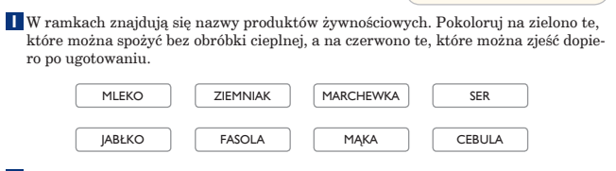
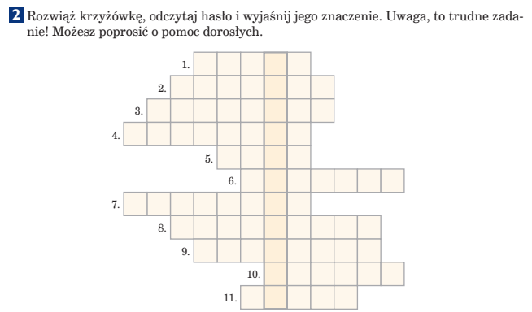

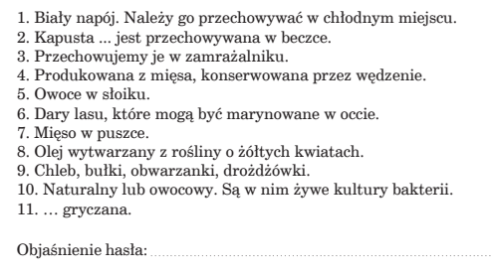
- W zeszycie pisemnie odpowiedzieć na pytanie: Co to jest żywność przetworzona i nieprzetworzona – podać po jednym przykładzie.
- Ćwiczenie 2 str. 72 według poniższego schematu:
suszenie – odparowanie wody – np. grzyby
gotowanie -…………………….. – np. ………….

Wychowanie fizyczne
Temat: Doskonalenie taktyki i techniki biegu w biegach długich i krótkich.

Matematyka
Temat: Utrwalenie wiadomości - pola figur.

Historia
Temat: Sprawdzanie wiadomości uczniów.

Język polski

Temat: Zdania pojedyncze i złożone.

1. Przeczytaj informacje ze str. 129 i 131 z podręcznika „Nauka o języku i ortografia”
2. Wykonaj pol.1 i 2 ze str. 129; 8 ze str.132.
3. Dla chętnych: dowolne ćwiczenie z zeszytu ćwiczeń .

